Перед вами виды сечений!!!! 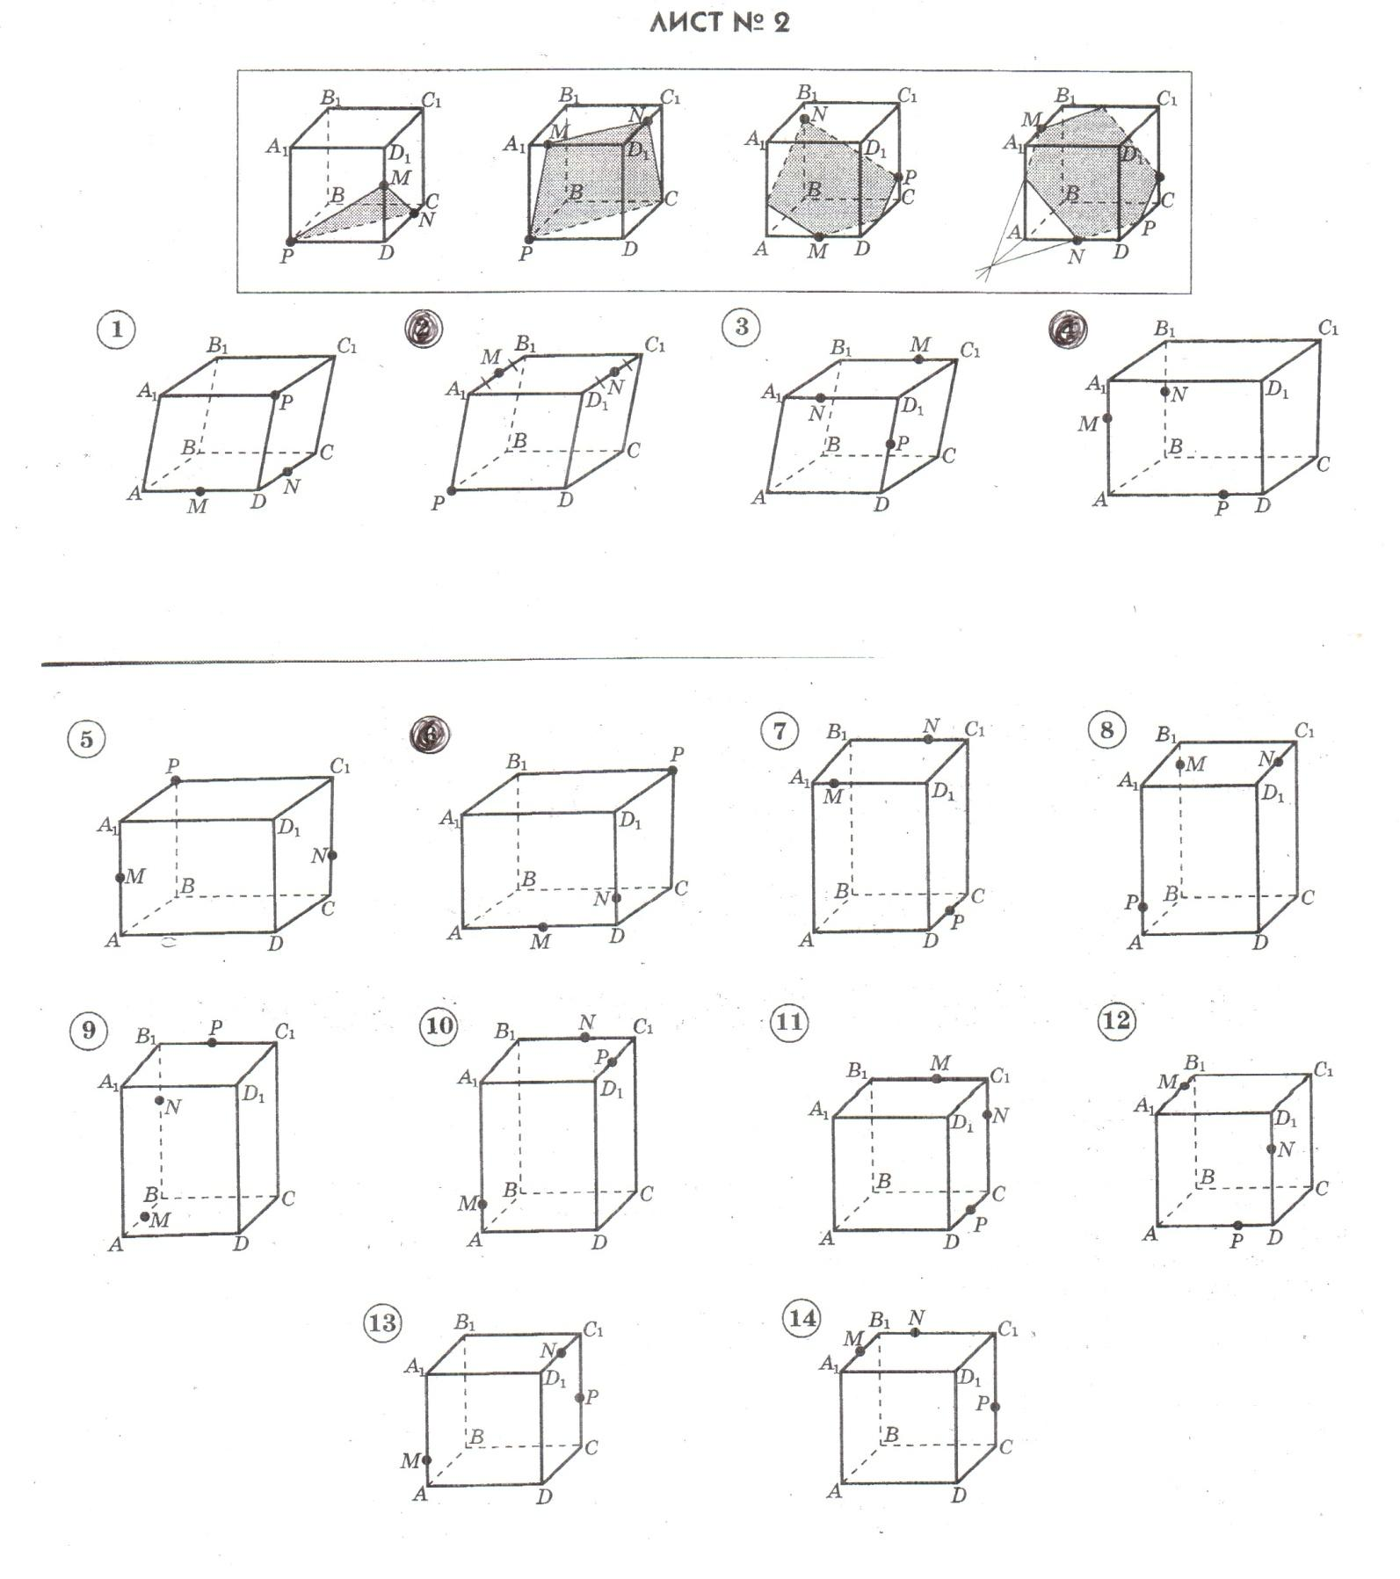

Выполните построение сечений в тетради рис. 1,2,3,4
- Рис.1 Постройте сечение через три точки P , M, N.
- Рис.2 Постройте сечение через три точки P , M, N.
- Рис.3 Постройте сечение через три точки P , M, N.
- Рис.4 Постройте сечение через три точки P , M, N.
Призма при построении должна быть прямой!!!!!

